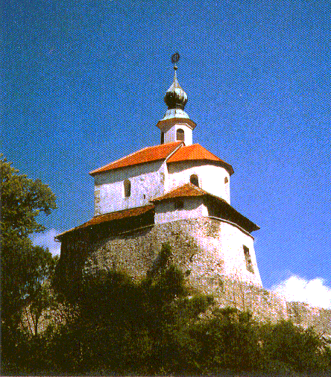
Društvo upokojencev Kamnik

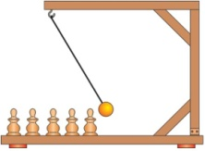
Sekcija kegljanja S
KROGLO na vrvici

POKRAJINSKE ŠPORTNE IGRE
V KEGLJANJU S
KROGLO NA VRVICI

B I L T E N
rezultatov

Kamnik, 03. junij 2022

PRI ORGANIZACIJI IN IZVEDBI TEKMOVANJA SO SODELOVALI

št | naloga | ime | priimek | opomba
1 | Vodja tekmovanja | Marijan | Hribar
2 | Pomočnik vodje tekmovanja in računalniška obdelava rezultatov | Miha | Prosen
3 | Sodnik na stezi | Franc | Schnabl
4 | Sodnik na stezi | Franc | Žerak
5 | Zapisnikar | Helena | Sterle
6 | Zapisnikar | Helena | Tonič
7 | Zapisnikar | Valerija | Štupar
8 | Zapisnikar | Dani | Volčič
 | Sprejem ekip | Valerija | Štupar
9 | Ozvočenje | Miha | Prosen
10 | Priprava prostora | vsi člani sekcije
11 | Gostje na otvoritvi | Matej  Vinko  Tone | Slapar  Polak  Prešeren | Župan občine Kamnik  Predsednik DU  Predsednik komisije ŠRGK
12 | Delegat PZDU | Janez | Ramovž | DU Komenda
13 | Izdelava biltena | Miha | Prosen
14 | Foto dokumentacija | Jože | Baronik

Posebno zahvalo in pohvalo pa si zaslužijo posamezniki in organizacije,
ki so nam priskočili na pomoč in nam v raznih oblikah prispevali določene izdelke:

Gostišče GTC 902 Črnivec
Gostišče ŠPAJZA

Dragi prijatelji !

Najprej se moramo opravičiti, ker je prihajalo do neljubih zapletov zaradi »malomarnega in površnega« pisanja zapisnikov. Verjemite, da smo imeli z zapisničarkami kar nekaj vaje, vendar je vseeno prihajalo do neljubih začetniških napak. Zaradi tega je tudi prihajalo do zamud, ker smo morali vse zapisnike še dodatno pregledovati in delati nove izračune. Pa še vedno so se pojavile napake. Prav zaradi tega vam v priponki pošiljam na računalnik napisane vse zapisnike, da boste lahko primerjali rezultate. Resnično nam je neprijetno in sram nas je, da je do take situacije prišlo. Vsem se iskreno opravičujemo.
MORAM PA POHVALITI VSE EKIPE ZA DISCIPLINIRANO VEDENJE IN RAZUMEVANJE OB ODKRITIH NAPAKAH, KI SMO JIH REŠEVALI BREZ HUDIH BESED IN V ZADOVOLJSTVO PRIZADETIH.
Situacija je nanesla, da se nobeno društvo ni prijavilo na razpis za organizacijo pokrajinskih športnih iger v kegljanju s kroglo na vrvici. Na prigovarjanje člana komisije za šport, rekreacijo in gibalno kulturo PZDU Gorenjske g. Toneta Prešerna, smo sprejeli organizacijo. Kljub omenjenim zapletom moram pohvaliti vse člane sekcije, ki so se resno in odgovorno lotili dela. K sreči so se nas tisti zgoraj usmilili in nam namenili resnično lepo vreme. Zadovoljni in veseli smo bili vsake pohvale in vzpodbudne besede ob zaključku tekmovanja. Pohvala nič ne stane – lahko pa veliko pomeni.
Dragi upokojenci. Že s svojo prisotnostjo na tem tekmovanju, ste dokazali, da z zmerno rekreacijo skrbite za svoje dobro počutje in posledično za izboljšano zdravstveno sliko. Čeprav sami tudi materialno precej prispevate k vsakršni aktivnosti, vam želimo, da bi v svojih društvih našli razumevanje za vsakršno telesno aktivnost in vam po najboljših močeh vzpodbujali in seveda zagotovili osnovne pogoje za delovanje posameznih sekcij.
V nadaljevanju imate predstavljene rezultate tekmovanja. Čeprav je najbolj pomembno prijetno druženje, pa vseeno nudi posebno zadovoljstvo tudi dober rezultat. Čestitke si zaslužite prav vsi, posebej pa še prvo uvrščeni ekipi v ženski in moški konkurenci, ki sta si pridobili pravico, da bosta PZDU Gorenjske predstavljali na državnem prvenstvu. Seveda ekipama želimo, da bosta podrli kar največ kegljev.
Po temeljitem preverjanju rezultatov in pisanju zapisnikov v računalnik smo ugotovili še nekaj napak in sicer:
- V ženski konkurenci je ekipno tretje mesto osvojila ekipa Naklega s 347 podrtimi keglji, tako da je ekipa Rateč Planice s 337 podrtimi keglji osvojila četrto mesto (o predaji pokala in medalj se bomo dogovorili)
- V ženski konkurenci je tretje mesto osvojila Anica Ahčin (Naklo), ki je podrla 93 kegljev.

Z lepimi pozdravi

Marijan Hribar in Miha Prosen

Janez Ramovž
Gmajnica 120, Komenda
DU Komenda

Datum: 4. 6. 2022

Pokrajinska zveza društev upokojencev Gorenjske
Savska cesta 34
KRANJ

POROČILO

o poteku in izvedbi v kegljanju s kroglo na vrvici, ki je potekalo dne 3.6.2022 na prostorih teniškega kluba Duplica, Radomeljska cesta 20, Šmarca, UE Kamnik.

Tekmovanje je bilo predvideno s koledarjem tekmovanj PZDU za leto 2022, izvajalec DU Kamnik je bil izbran na podlagi naknadnega razpisa.

Kot delegat in namestnik predsednika komisije za šport, rekreacijo in gibalno kulturo pri DU Komenda, sem bil dne 3.6.2022 ob 8.00 uri, prisoten pri zboru ekip. Na dan tekmovanja sem vzpostavil sem stik z organizatorji in sicer Prešeren Antonom. Tekmovanje se je pričelo ob 9.00 uri po predhodnem nagovoru župana občine Kamnik Slapar Mateja. Prav tako je tekmovalce/ke nagovoril predsednik DU Kamnik in delegat Ramovž Janez..

Prijave tekmovalcev:

V času prijav nastopajočih sem bil navzoč pri sprejemni točki. Vsak vodja posamezne tekmovalne ekipe je že predhodno izpolnil prijavni list o sodelujočih igralcih posameznega društva in komisiji predložil članske izkaznice. Preverjene so bile izkaznice, če je plačana članarina za leto 2022. Do konca prijav niso bile odkrite nobene nepravilnosti, vsi tekmovalci so imeli veljavne izkaznice, razen dveh tekmovalk, ki sta izkaznice pozabile in sicer iz DU Lesce in Kokrice, kar je bilo naknadno preverjeno ter imata plačano članarino za leto 2022. Način preverjanja je bil korekten in primeren, saj so po preveritvi vodjem ekip takoj vrnili izkaznice.

Sodelovalo je 10 moških ekip (47 tekmovalcev) in 9 ženskih ekip (42 tekmovalk). Tekmovanje se je zaključilo ob 14.45 uri. Po končanem tekmovanju so bile razdeljene medalje in prehodni pokal. Pokale za prve tri v moški in ženski konkurenci bodo podelili naknadno, saj jih DU Kamnik ni dobil pravočasno.

Tekmovanje je potekalo hitro, brez posebnosti, manjše težave pa so se pojavile pri izračunu rezultatov. Organizator je ob koncu tekmovanje uredil vrstni red in seštel rezultate ter ni bilo nobenih pripomb. Rezultate in vrstni red, bo organizator posredoval na PZDU naknadno z biltenom.

Organizator DU Kamnik je za nastopajoče poskrbel ob prihodu za sendvič in pijačo ter nato kosilo v neposredni bližini tekmovanja v gostinskem lokalu Špajza.

V času tekmovanja ni bilo poškodb. Ocenjujem, da se je organizator zelo potrudil in srečanje organiziral v dobrem športnem duhu in medsebojnem spoznavanju.

Delegat:
Janez Ramovž l.r.
EKIPNI VRSTNI RED
ŽENSKE | mesto | društvo upokojencev |  |  | prazne |  | rezultat
 | 1 | Kamnik |  |  | 6 |  | 375
 | 2 | Dovje Mojstrana |  |  | 4 |  | 365
 | 3 | Naklo |  |  | 7 |  | 347
 | 4 | Rateče Planica |  |  | 3 |  | 337
 | 5 | Škofja Loka |  |  | 9 |  | 331
 | 6 | Kranjska gora |  |  | 5 |  | 322
 | 7 | Lesce |  |  | 5 |  | 300
 | 8 | Javornik Koroška Bela |  |  | 8 |  | 281
 | 9 | Kokrica |  |  | 13 |  | 265

MOŠKI | mesto | društvo upokojencev |  | prazne | rezultat
 | 1 | Kamnik |  | 2 | 411
 | 2 | Škofja Loka |  | 2 | 388
 | 3 | Dovje Mojstrana |  | 5 | 375
 | 4 | Rateče Planica |  | 2 | 371
 | 5 | Javornik Koroška Bela |  | 3 | 356
 | 6 | Naklo |  | 0 | 344
 | 7 | Kranjska gora |  | 6 | 315
 | 8 | Kranj |  | 6 | 298
 | 9 | Lesce |  | 4 | 283
 | 10 | Kokrica |  | 15 | 269
SKUPNI VRSTNI RED ZA PREHODNI POKAL
mesto | Društvo upokojencev |  | ženske | moški | skupaj
1 | Kamnik |  | 375 | 411 | 786
2 | Dovje Mojstrana |  | 365 | 375 | 740
3 | Škofja Loka |  | 331 | 388 | 719
4 | Rateče Planica |  | 337 | 371 | 708
5 | Naklo |  | 347 | 344 | 691
6 | Javornik Koroška Bela |  | 281 | 356 | 637
7 | Kranjska gora |  | 322 | 315 | 637
8 | Lesce |  | 300 | 283 | 583
9 | Kokrica |  | 265 | 269 | 534
10 | Kranj |  | 0 | 298 | 298

- Javornik Koroška Bela ima čiščenje (štejejo 4 + 4 tekmovalci oz tekmovalke 203 podrte keglje, Kranjska gora pa 197. Oboji pa imajo po 11 praznih.
VRSTNI RED POSAMEZNIC:

mesto | ime | priimek | društvo upokojencev | polno | čiščenje | prazne | rezultat
1 | Marjetka | Šetina | Dovje Mojstrana | 66 | 36 | 0 | 102
2 | Joži | Baronik | Kamnik | 57 | 43 | 0 | 100
3 | Anica | Ahčin | Naklo | 59 | 34 | 0 | 93
4 | Marija | Hribar | Kamnik | 57 | 34 | 0 | 91
5 | Tončka | Sabolič | Dovje Mojstrana | 59 | 32 | 0 | 91
6 | Dragi | Virient | Kamnik | 66 | 25 | 3 | 91
7 | Ivanka | Prezelj | Škofja Loka | 54 | 35 | 0 | 89
8 | Marija | Oman | Rateče Planica | 58 | 30 | 0 | 88
9 | Marija | Peternel | Dovje Mojstrana | 51 | 36 | 0 | 87
10 | Janja | Kalan | Kranjska gora | 53 | 34 | 0 | 87
11 | Smiljana | Oblak | Škofja Loka | 61 | 26 | 2 | 87
12 | Milka | Grašič | Naklo | 59 | 27 | 1 | 86
13 | Marija | Vrhovnik | Kamnik | 63 | 23 | 0 | 86
14 | Slaka | Jelenc | Naklo | 52 | 33 | 1 | 85
15 | Tilka | Smrekar | Kamnik | 55 | 30 | 3 | 85
16 | Milena | Kogovšek | Dovje Mojstrana | 60 | 25 | 1 | 85
17 | Antonija | Brudar | Rateče Planica | 53 | 31 | 1 | 84
18 | Katarina | Stojanović | Rateče Planica | 49 | 34 | 0 | 83
19 | Dora | Tonejc | Lesce | 50 | 33 | 0 | 83
20 | Milena | Krajič | Naklo | 58 | 25 | 3 | 83
21 | Marija | Trstenjak | Rateče Planica | 52 | 29 | 1 | 81
22 | Mira | Smolej | Kranjska gora | 56 | 25 | 1 | 81
23 | Antonija | Berce Zornada | Kranjska gora | 57 | 24 | 0 | 81
24 | Sonja | Laharnar | Javornik Kor. Bela | 51 | 27 | 1 | 78
25 | Antonija | Dolinar | Škofja Loka | 54 | 24 | 3 | 78
26 | Zdenka | Geršak | Javornik Kor. Bela | 51 | 26 | 1 | 77
27 | Vojka | Mihelič | Škofja Loka | 52 | 23 | 1 | 75
28 | Alojzija | Šalej | Rateče Planica | 51 | 23 | 1 | 74
29 | Zdenka | Gaber | Škofja Loka | 57 | 17 | 3 | 74
30 | Marija | Boršič | Lesce | 51 | 22 | 2 | 73
31 | Milena | Šušteršič | Lesce | 51 | 22 | 2 | 73
32 | Mira | Šmid | Dovje Mojstrana | 53 | 20 | 3 | 73
33 | Olga | Veternik | Kokrica | 58 | 15 | 4 | 73
34 | Gordana | Pirc | Lesce | 40 | 31 | 1 | 71
35 | Jožica | Globočnik | Kranjska gora | 53 | 18 | 3 | 71
36 | Ivanka | Živič | Kokrica | 46 | 24 | 2 | 70
37 | Marjana | Črnilec | Naklo | 46 | 23 | 2 | 69
38 | Nevenka | Košir | Kranjska gora | 42 | 23 | 1 | 65
39 | Gordana | Jezeršek | Javornik Kor. Bela | 47 | 16 | 3 | 63
40 | Helena | Pajsar | Javornik Kor. Bela | 47 | 16 | 3 | 63
41 | Marija | Krivec | Kokrica | 44 | 17 | 5 | 61
42 | Silva | Jerše | Kokrica | 45 | 16 | 2 | 61
VRSTNI RED POSAMEZNIKOV:
mesto | ime | priimek | DU | polno | čiščenje | prazne | rezultat
1 | Pavel | Smolej | Javornik Kor. Bela | 61 | 44 | 0 | 105
2 | Peter | Prijatelj | Kamnik | 71 | 33 | 0 | 104
3 | Jože | Baronik | Kamnik | 71 | 32 | 1 | 103
4 | Bojan | Plahutnik | Dovje Mojstrana | 67 | 35 | 1 | 102
5 | Alojz | Žitnik | Škofja Loka | 76 | 25 | 1 | 101
6 | Marijan | Hribar | Kamnik | 62 | 38 | 0 | 100
7 | Miha | Prosen | Kamnik | 67 | 33 | 0 | 100
8 | Ivan | Hafner | Škofja Loka | 64 | 35 | 0 | 99
9 | Janko | Jelovčan | Rateče Planica | 54 | 43 | 1 | 97
10 | Adolf | Kočar | Škofja Loka | 65 | 31 | 0 | 96
11 | Franci | Teraž | Dovje Mojstrana | 54 | 41 | 0 | 95
12 | Dušan | Žurman | Dovje Mojstrana | 58 | 36 | 0 | 94
13 | Peter | Hkavc | Naklo | 59 | 34 | 0 | 93
14 | Vlado | Stojanovič | Rateče Planica | 62 | 31 | 0 | 93
15 | Franci | Bradeško | Škofja Loka | 59 | 33 | 0 | 92
16 | Brane | Teran | Naklo | 58 | 31 | 0 | 89
17 | Drago | Filipaj | Javornik Kor. Bela | 62 | 26 | 0 | 88
18 | Ivan | Žustovič | Rateče Planica | 56 | 31 | 0 | 87
19 | Justin | Mrak | Rateče Planica | 59 | 27 | 1 | 86
20 | Edi | Gregorič | Javornik Kor. Bela | 61 | 25 | 3 | 86
21 | Marjan | Mihelčič | Kranj | 58 | 27 | 0 | 85
22 | Peter | Močnik | Dovje Mojstrana | 59 | 23 | 2 | 82
23 | Matija | Dominko | Kranjska gora | 49 | 32 | 1 | 81
24 | Vinko | Šumi | Rateče Planica | 52 | 29 | 0 | 81
25 | Florijan | Radon | Kranjska gora | 55 | 26 | 1 | 81
27 | Niko | Podgornik | Lesce | 48 | 31 | 0 | 79
28 | Pavel | Serša | Kamnik | 52 | 27 | 1 | 79
29 | Milun | Vasič | Kranjska gora | 53 | 26 | 1 | 79
30 | Franci | Terseglav | Javornik Kor. Bela | 54 | 23 | 0 | 77
31 | Stane | Črnilec | Naklo | 51 | 25 | 0 | 76
32 | Matja\ | Loboda | Škofja Loka | 51 | 25 | 1 | 76
33 | Marjan | Pogačar | Kokrica | 52 | 24 | 1 | 76
34 | Jože | Mohorič | Naklo | 48 | 26 | 0 | 74
26 | Jože | Kajin | Naklo | 46 | 27 | 0 | 73
35 | Jože | Cimperman | Kranj | 46 | 25 | 1 | 71
36 | Jože | Mrgole | Kranj | 49 | 22 | 2 | 71
37 | Sonja | Gregorčič | Kranj | 51 | 20 | 3 | 71
38 | Marko | Košir | Kranjska gora | 53 | 18 | 1 | 71
39 | Izidor | Podgornik | Dovje Mojstrana | 55 | 15 | 2 | 70
40 | Mehmed | Mujezinovič | Lesce | 51 | 18 | 2 | 69
41 | Ivan | Lackovič | Kranjska gora | 53 | 16 | 2 | 69
42 | Jože | Kern | Kokrica | 50 | 18 | 4 | 68
43 | Polde | Gros | Lesce | 53 | 15 | 1 | 68
44 | Marina | Galič | Lesce | 45 | 22 | 1 | 67
45 | Marjan | Roblek | Kokrica | 45 | 21 | 4 | 66
46 | Marjan | Jerše | Kokrica | 45 | 14 | 6 | 59
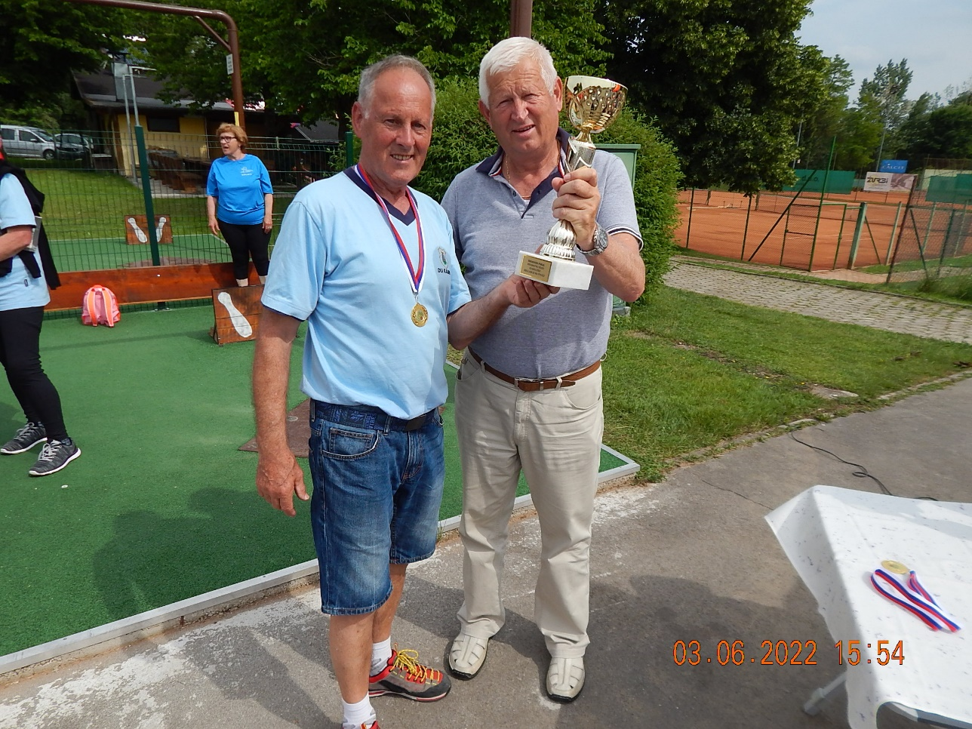
Prehodni pokal: DU KAMNIK
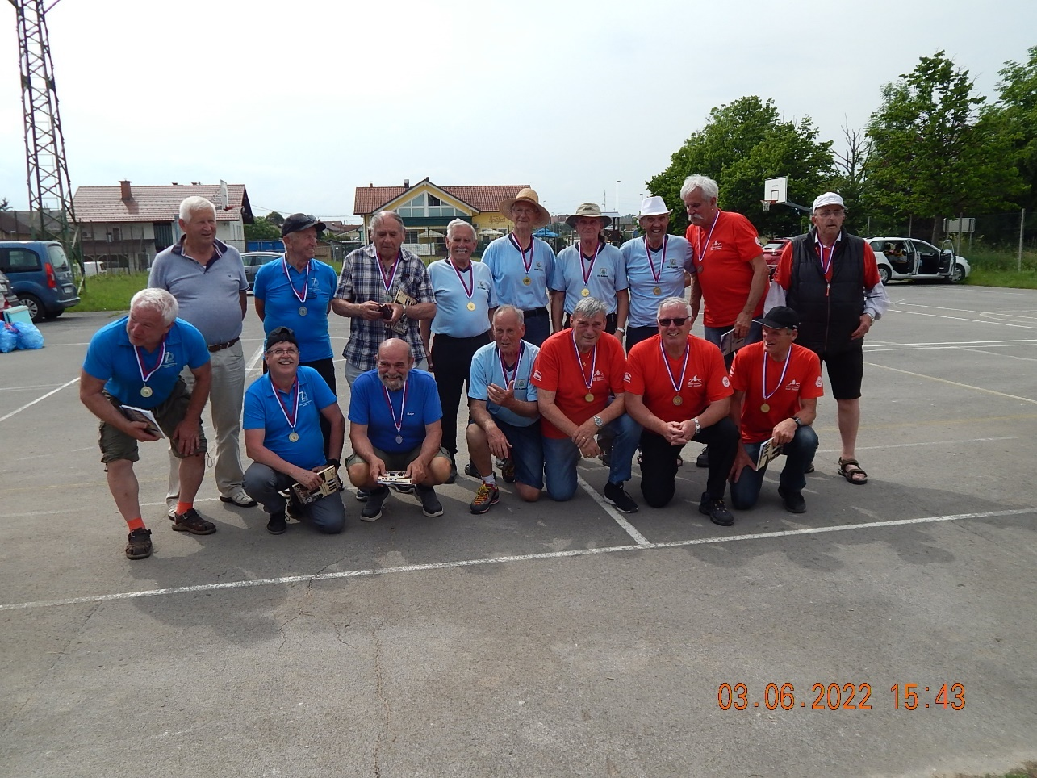
Moške ekipe: 1. mesto KAMNIK, 2. mesto ŠKOFJA LOKA, 3. mesto DOVJE MOJSTRANA
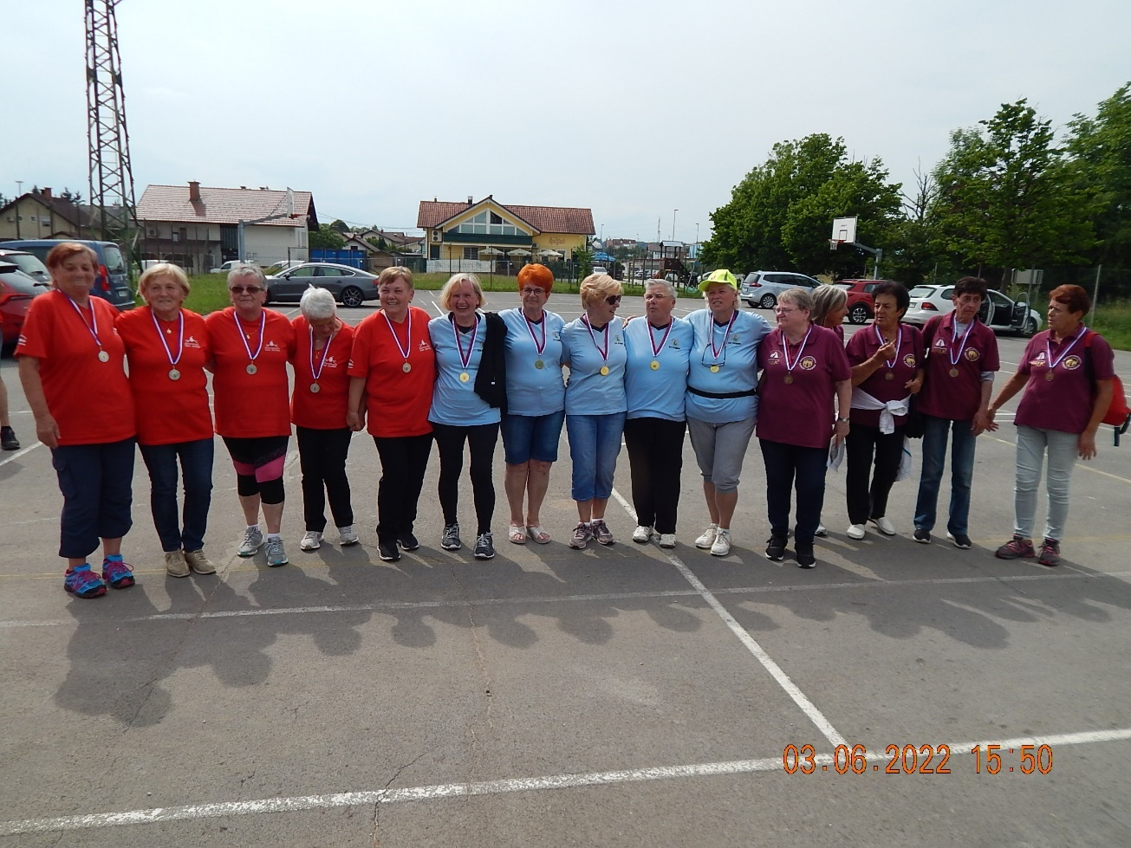
Ženske ekipe: 1. mesto KAMNIK, 2. mesto DOVJE MOJSTRANA, 4. mesto RATEČE PLANICA
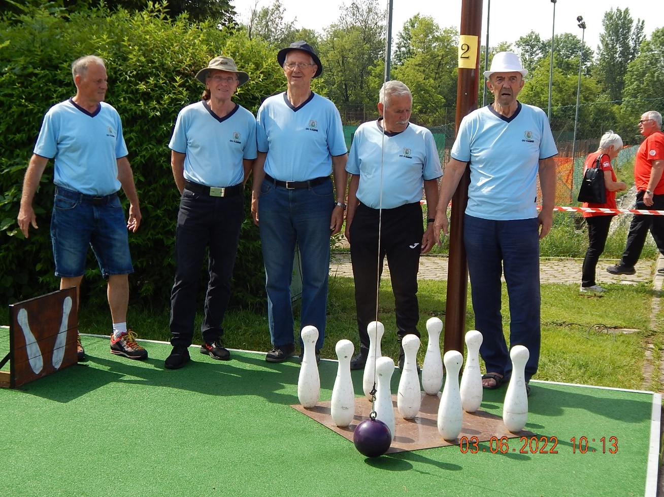
Moški ekipno: 1. mesto KAMNIK

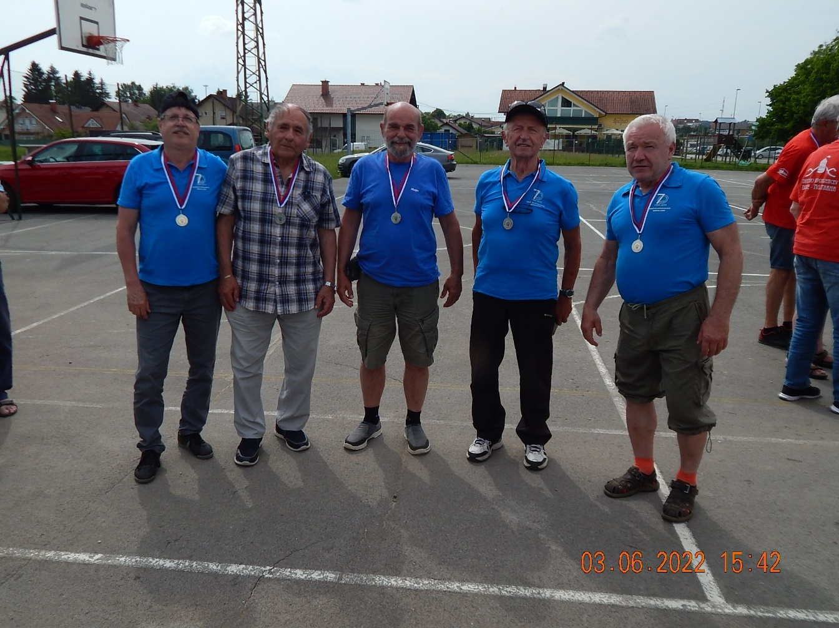
Moški ekipno: 2. mesto ŠKOFJA LOKA
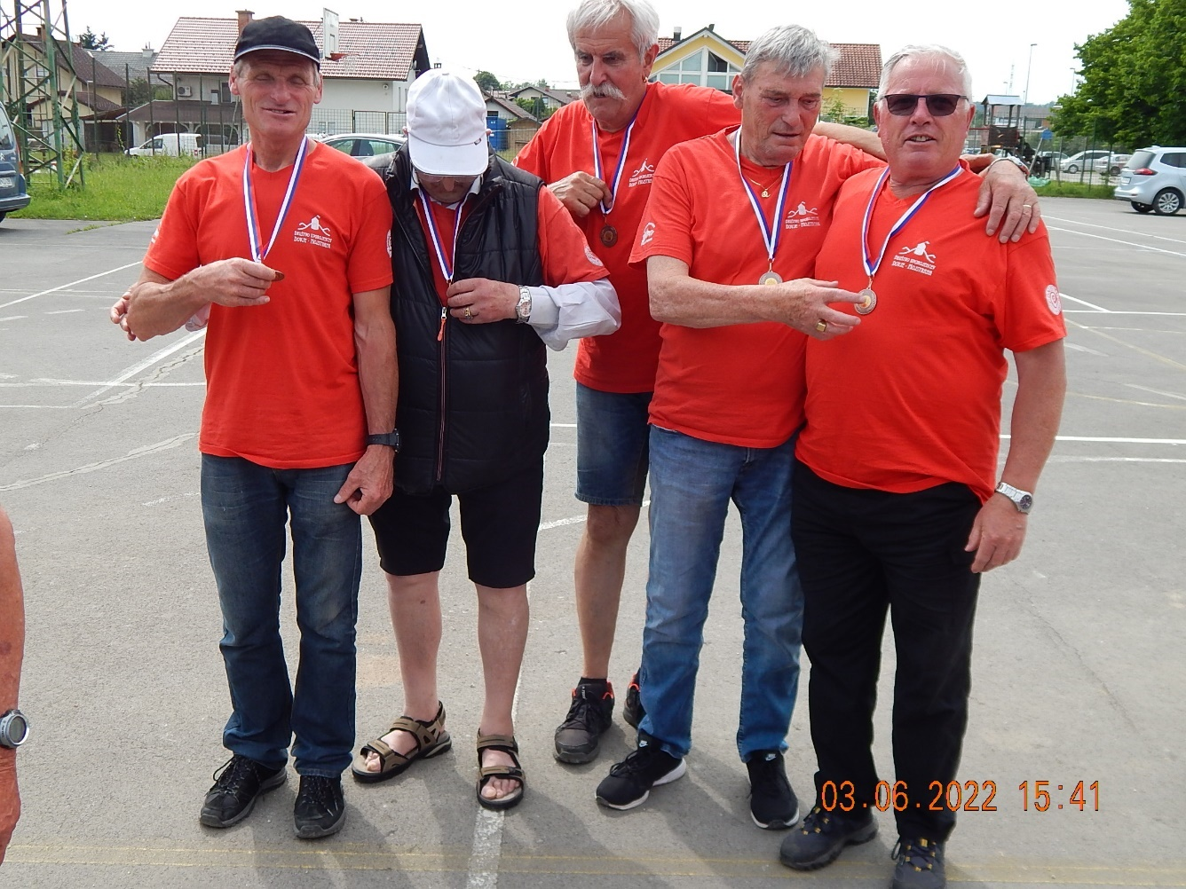
Moški ekipno: 3. mesto DOVJE MOJSTRANA

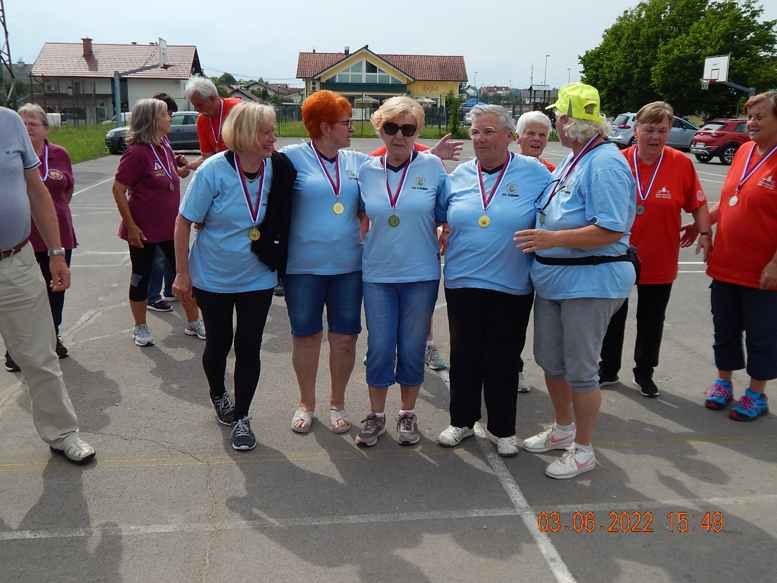
Ženske ekipno: 1. mesto KAMNIK
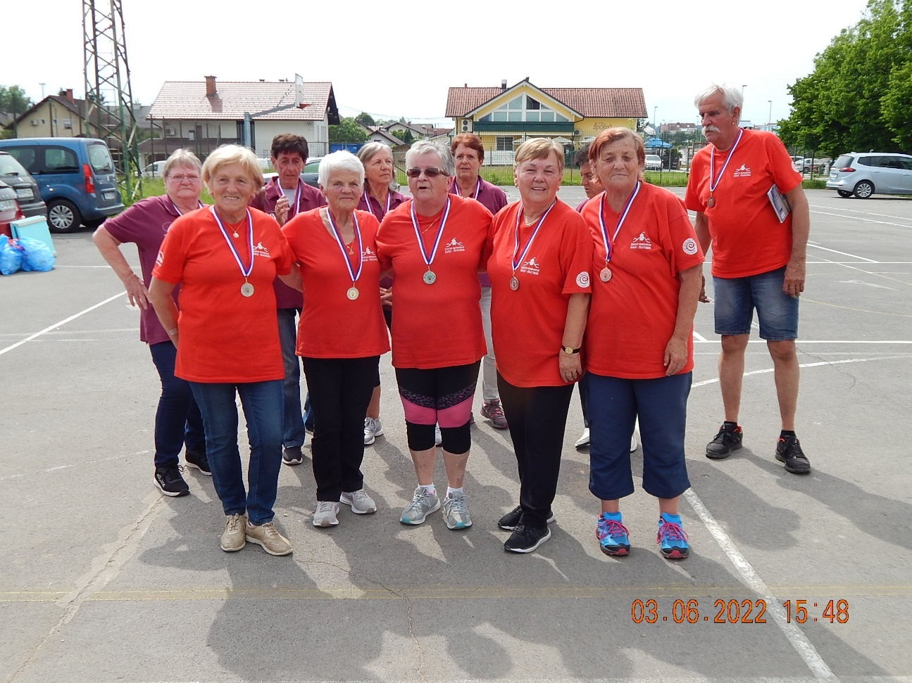
Ženske ekipno: 2. mesto DOVJE MOJSTRANA

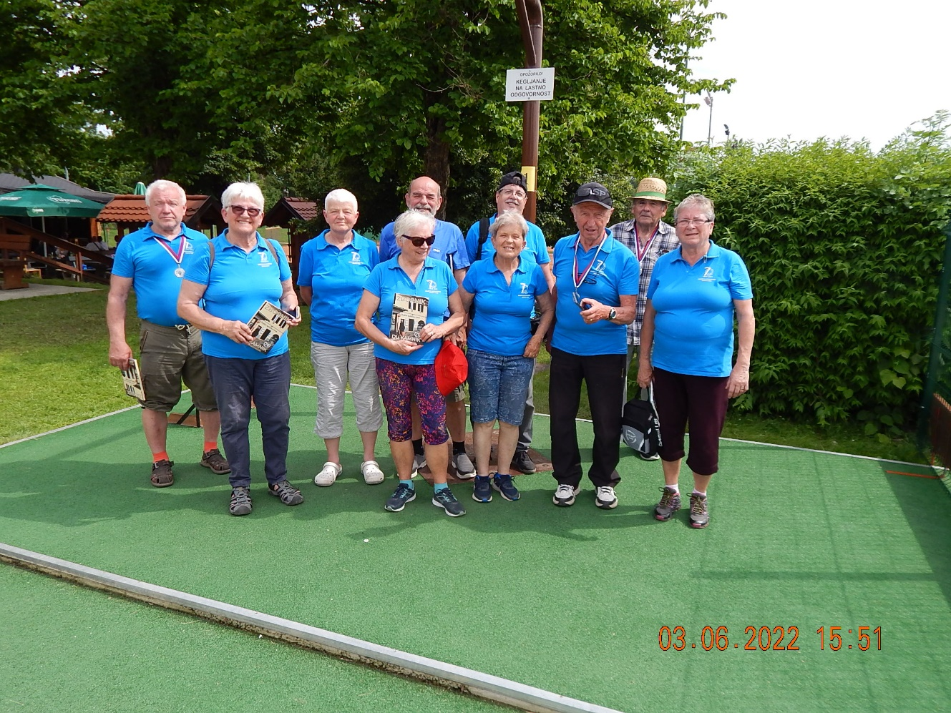
Moška in ženska ekipa: ŠKOFJA LOKA
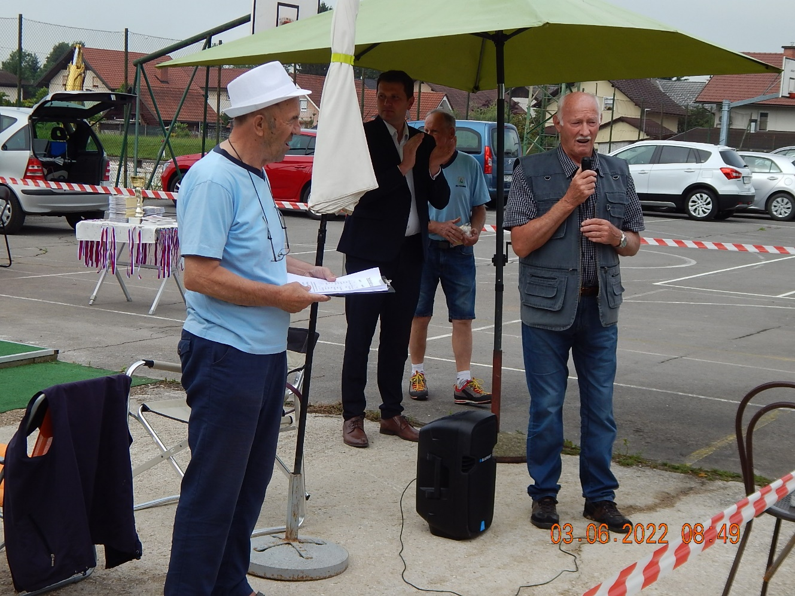
Pozdravni nagovor predsednika DU Kamnik in župana Občine Kamnik

